Ofício Vereador Nº 787/2022

São Roque, 3 de março de 2022.

Excelentíssimo Senhor,

Venho, por meio deste, solicitar a Vossa Excelência, que se encaminhe ao Departamento de Educação um pedido para que as instalações da escola pública que havia no Bairro Alto da Serra sejam transformadas em creche.
As creches são ambientes saudáveis que favorecem o desenvolvimento e estimulam as crianças a se relacionarem com crianças da mesma idade, criando experiências e fortalecendo o convívio social. Notadamente, a busca por esse direito está relacionado à necessidade das mães que precisam trabalhar para complementar a renda familiar.
Nesse sentido, pedido se justifica, pois há grande demanda naquela região, além disso, a creche solicitada atenderia, também, as crianças dos bairros de Vila Vilma, Alto da Serra, Caête, Ponte Lavrada e Taipas de Pedra
Na certeza de que dispensará especial atenção a este Ofício, desde já agradeço, renovando meus mais sinceros protestos de elevada estima e de distinta consideração.

Atenciosamente,

Rafael Tanzi de Araújo
(Rafael Tanzi)
Vereador

Ao
Excelentíssimo Senhor
MARCOS AUGUSTO ISSA HENRIQUES DE ARAUJO
DD. Prefeito de São Roque-SP

PROTOCOLO Nº CETSR 03/03/2022 - 12:02 2914/2022/cg
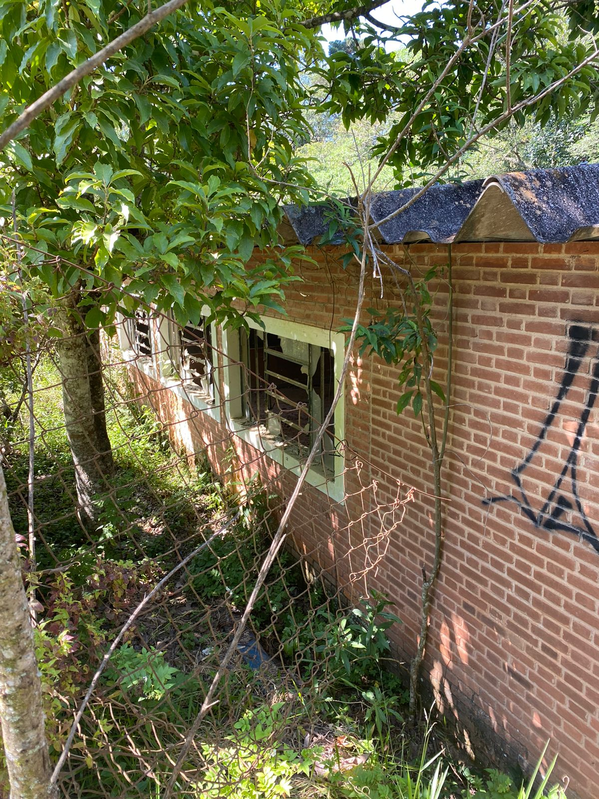
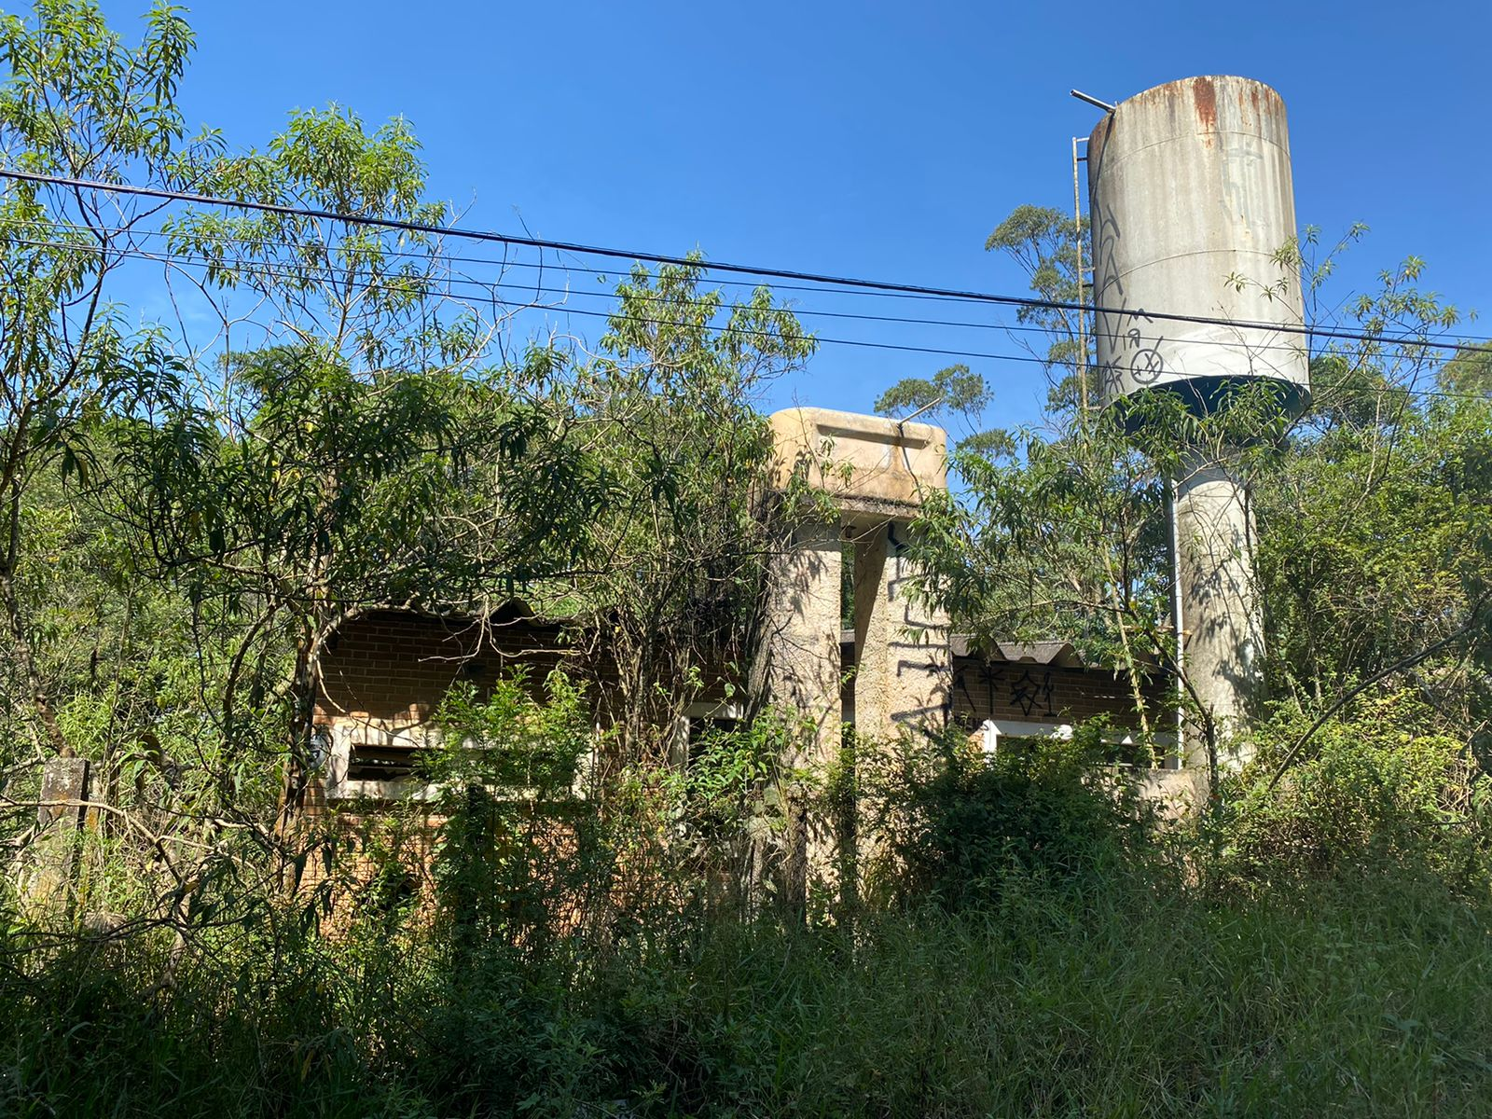
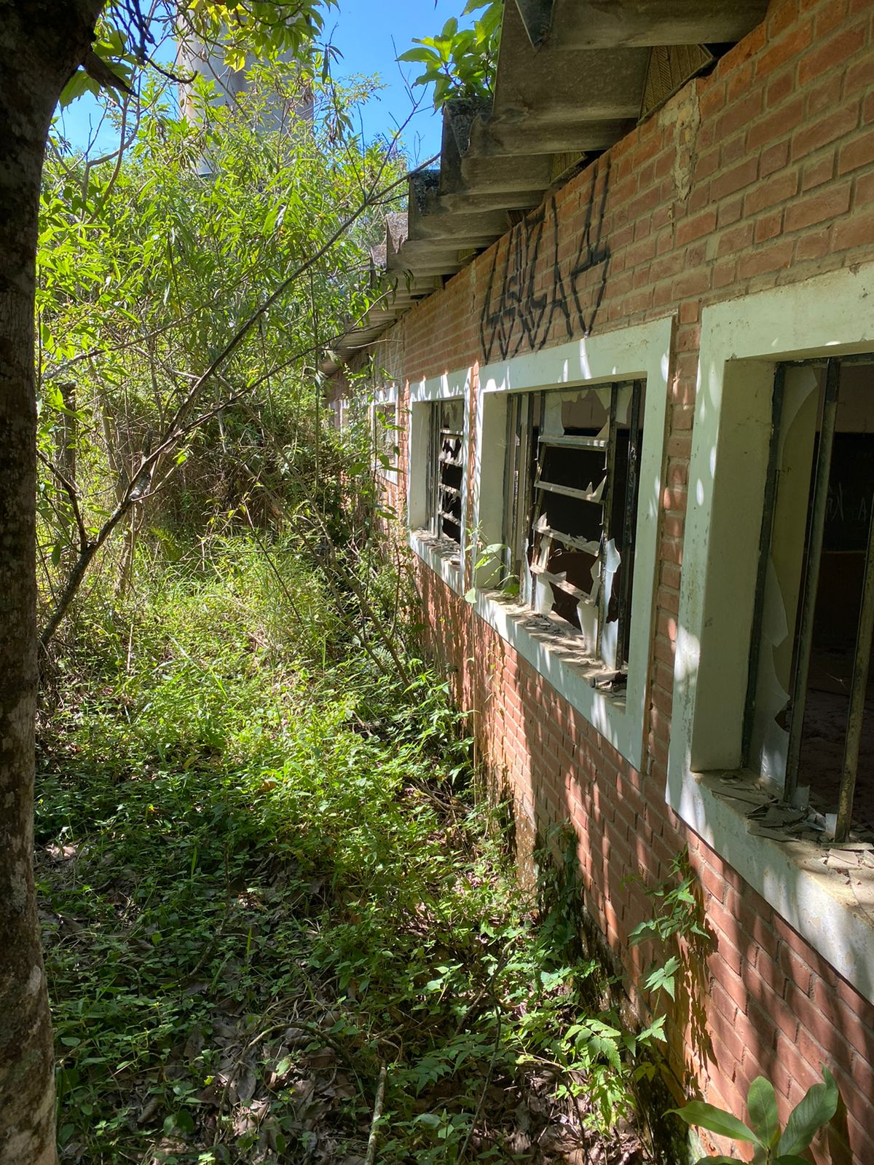

PROTOCOLO Nº CETSR 03/03/2022 - 12:02 2914/2022/cg
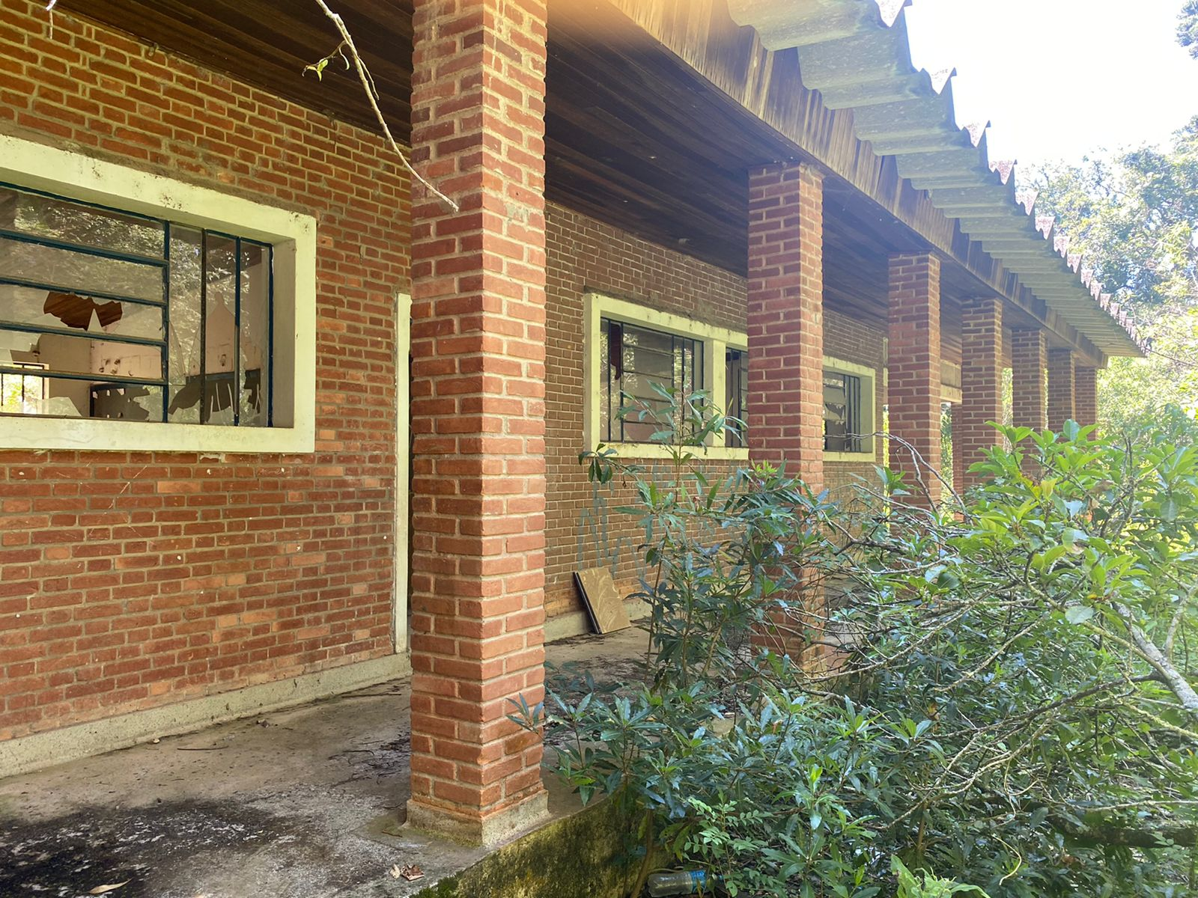

PROTOCOLO Nº CETSR 03/03/2022 - 12:02 2914/2022/cg

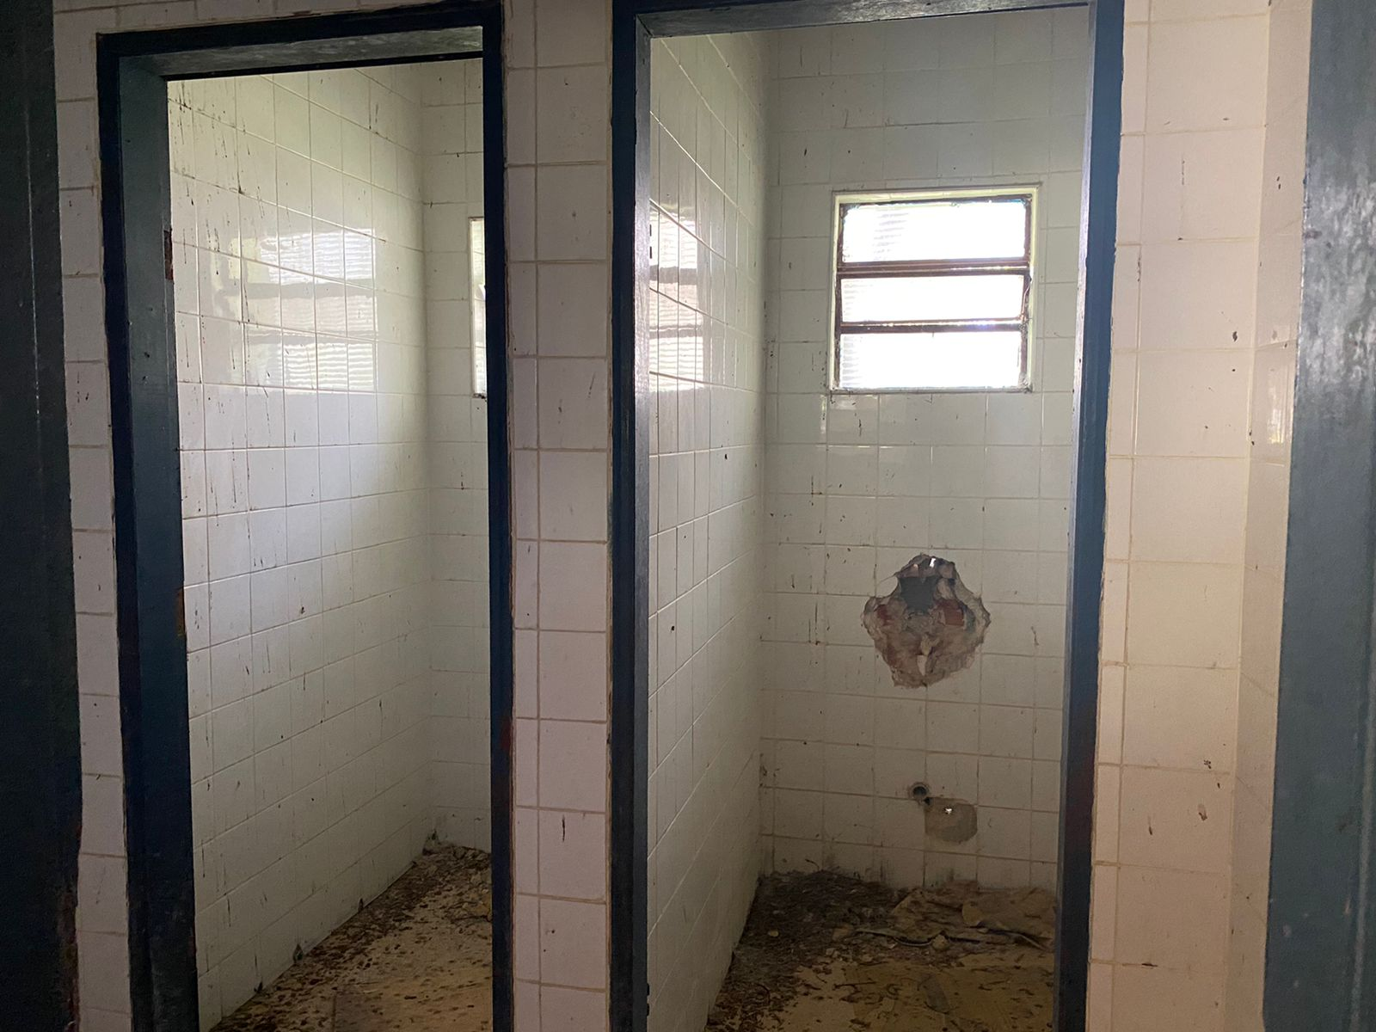
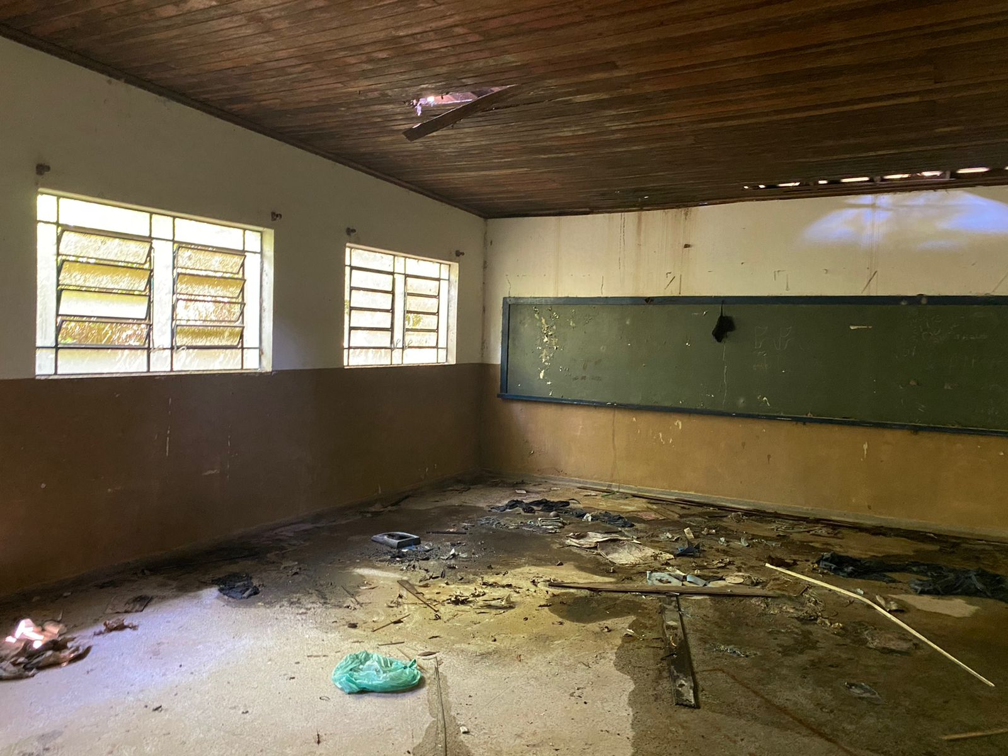
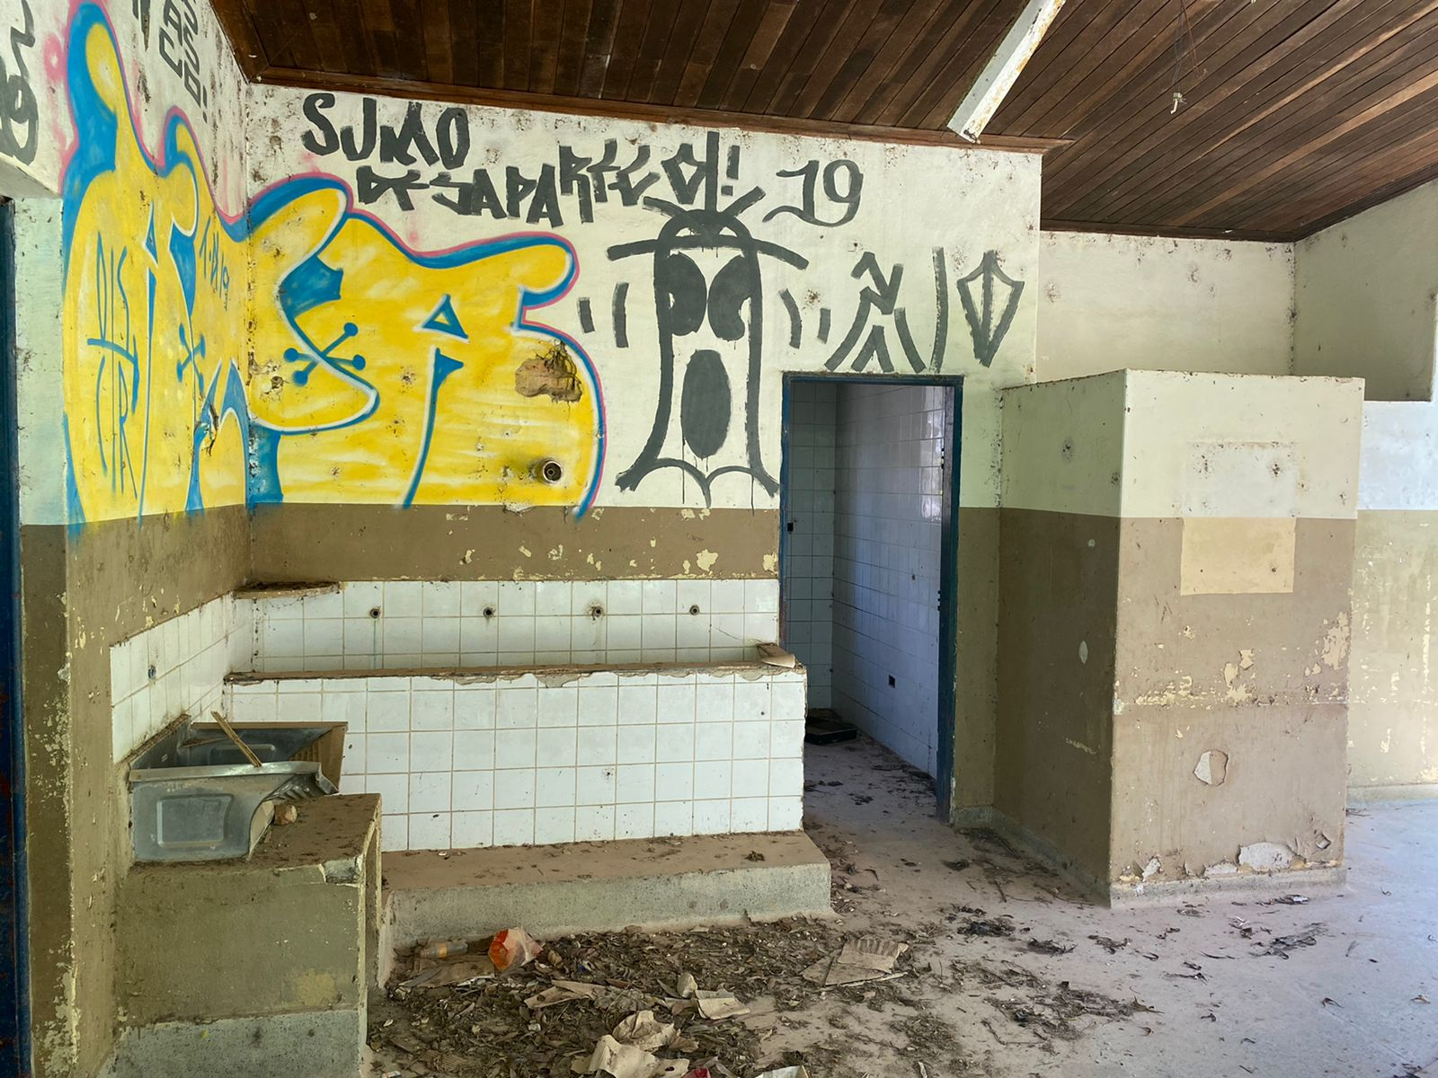

PROTOCOLO Nº CETSR 03/03/2022 - 12:02 2914/2022/cg

